Spis treści

1. Wstęp 3

2. Struktura bazy 4

3. Tworzenie bazy 5

4. Prezentacja grafu 9

5. Zapytania 10

6. Zarządzanie użytkownikami 18

7. Import, eksport, kopia zapasowa 21

# Wstęp

Wykonana przez nas baza danych została utworzona z myślą o wsparciu przechowywania danych w systemie obsługującym aplikację mobilną do programowania treningu trójboju siłowego. Jej struktura ma za zadanie odzwierciedlenie danych wykorzystywanych do funkcjonowania aplikacji w formie podstawowych obiektów (węzłów) przechowujących dane je opisujące oraz relacji (krawędzi) występujących między nimi

Projekt tej bazy danych powstał z myślą o zaprojektowaniu podsystemu przechowywania danych w systemie wspierającym działanie wspomnianej wcześniej aplikacji, wykorzystując przy tym grafową bazę danych Neo4j jako kompromis pomiędzy rozwiązaniem relacyjnym tabelarycznym (MySQL) i nierelacyjnym dokumentowym (MongoDB).

Projektowana baza danych powinna posiadać kluczowe dane potrzebne do utworzenia programu treningowego, składającego się z treningów, które same w sobie stanowią agregat ćwiczeń, które podczas implementacji w ramach pojedynczego treningu muszą posiadać określone informacje dotyczące rodzaju wysiłku z jakim powinny być wykonane, liczby zaplanowanych serii i powtórzeń oraz jaki ciężar powinien być do nich wykorzystywany. Baza powinna również przechowywać dane dotyczące serii wykonanych podczas danego treningu i dla danego ćwiczenia, aby możliwe było z poziomu oprogramowania analizowanie rzeczywistych odchyleń względem zaplanowanego treningu.

# Struktura bazy

W przedstawionej bazie danych wyodrębniamy następujące typy węzłów:

* + ***User***- Kolekcja przechowująca dane osobowe i statystyki użytkownika aplikacji.
  + ***TrainingProgram*** - Węzęł przechowujący dane dotyczące nazwy użytkownika, do którego został przypisany program treningowy, metodę treningową i dane dotyczące ankiety końcowej
  + ***TrainingDay*** - Dzień treningowy (lub innymi słowy trening) stanowiący strukturę łączącą ćwiczenia i program treningowy.
  + ***Exercise*** - Ćwiczenia możliwe do wykonywania podczas treningu
  + ***ExecutedSets*** - Węzły przechowującę historię serii wykonanych podczas każdego treningu.

W bazie danych występują również następujące typy relacji między węzłami:

* + ***Belongs_to*** - Relacja łącząca program treningowy z użytkownikiem.
  + ***Was_used_in*** - Relacja łącząca ćwiczenie z wykonaną serią.
  + ***Is_a_part_of*** - Relacja łącząca trening z programem treningowym.
  + ***Implements*** - Relacja łącząca trening z ćwiczeniem
  + ***Was_executed_in*** - Relacja łącząca wykonaną serię z dniem treningowym

Poniżej została przedstawiona forma graficzna powyższego opisu:

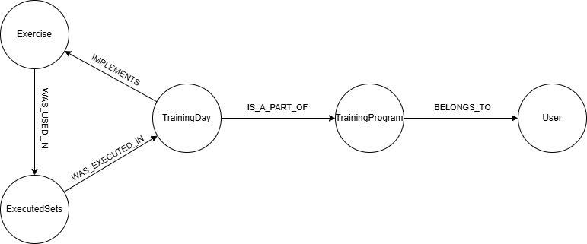

*Rys. 2.1 - Uproszczony diagram bazy danych*

# Tworzenie bazy

Proces tworzenia bazy danych został przeprowadzony poprzez utworzenie węzłów z odpowiednimi atrybutami, a następnie połączenie ich relacjami i dodanie do nich ewentualnych atrybutów. Tworzenie relacji między węzłami łączonymi relacją BELONGS_TO odbywało się poprzez dopasowanie węzłów na podstawie nazwy użytkownika, natomiast w pozostałych relacjach odbywało się to przy pomocy identyfikatorów obiektów, utworzonych podczas dodawania węzłów do bazy danych.

W załączniku “ZapytaniaCreate.txt” znajdują się wszystkie polecenia wykorzystane do utworzenia obiektów i relacji w bazie danych.

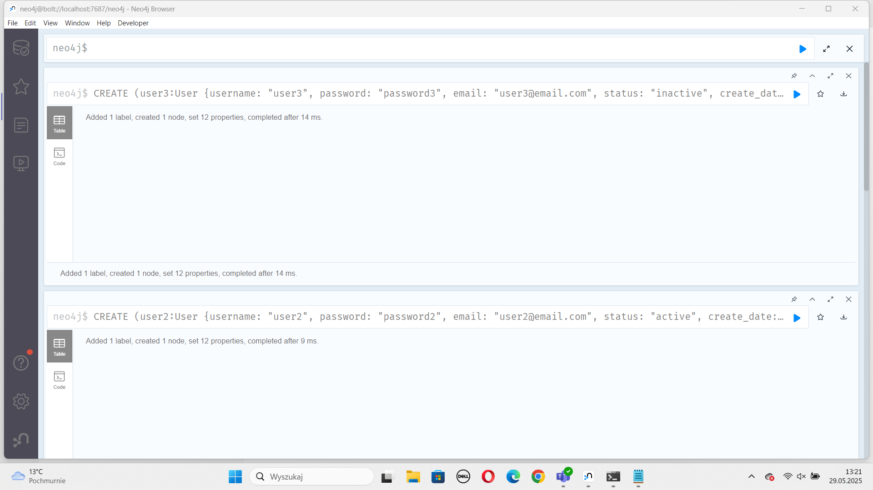

Rys. 3.1 - Dodawanie węzłów User

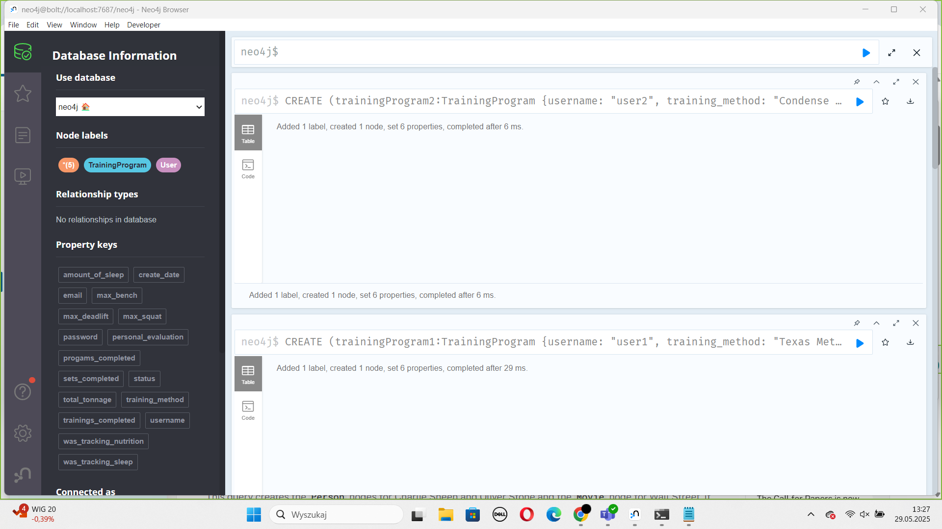

Rys. 3.2 - Dodawanie węzłów TrainingProgram

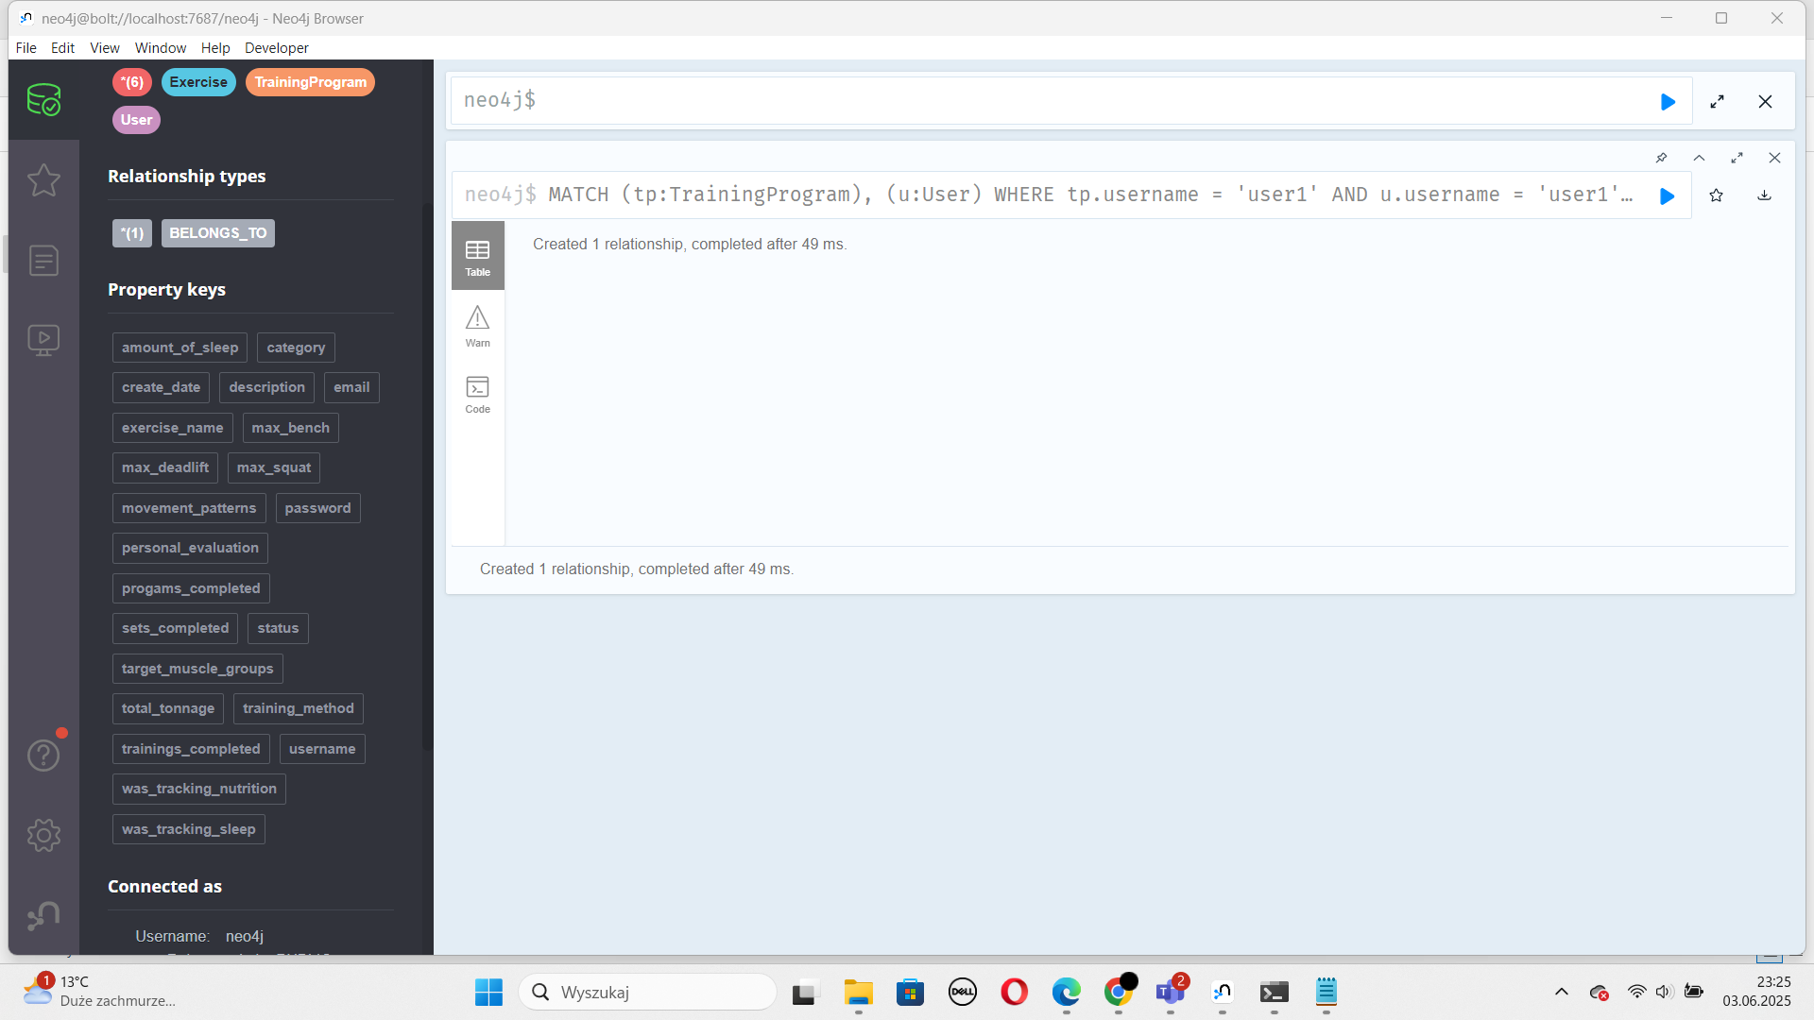

Rys. 3.3 - Dodawanie relacji między TrainingProgram a User

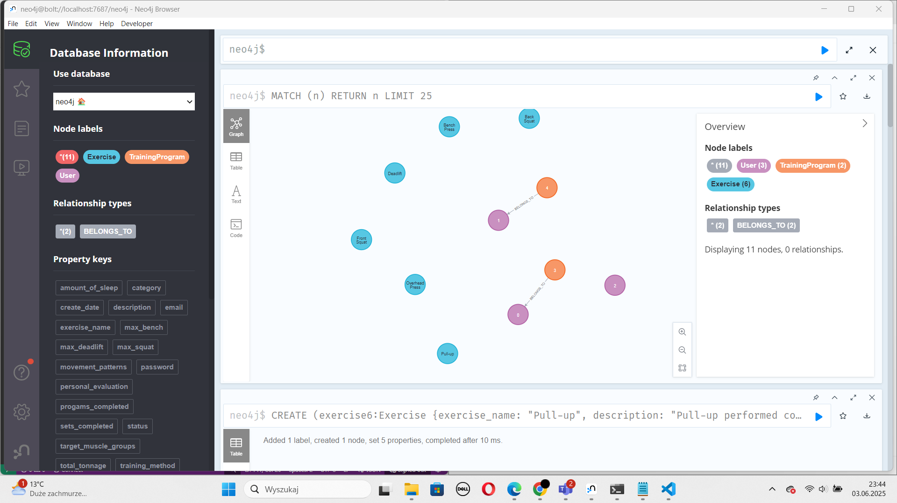

Rys. 3.4 - Graf po dodaniu węzłów User, TrainingProgram, Exercise i relacji BELONGS_TO

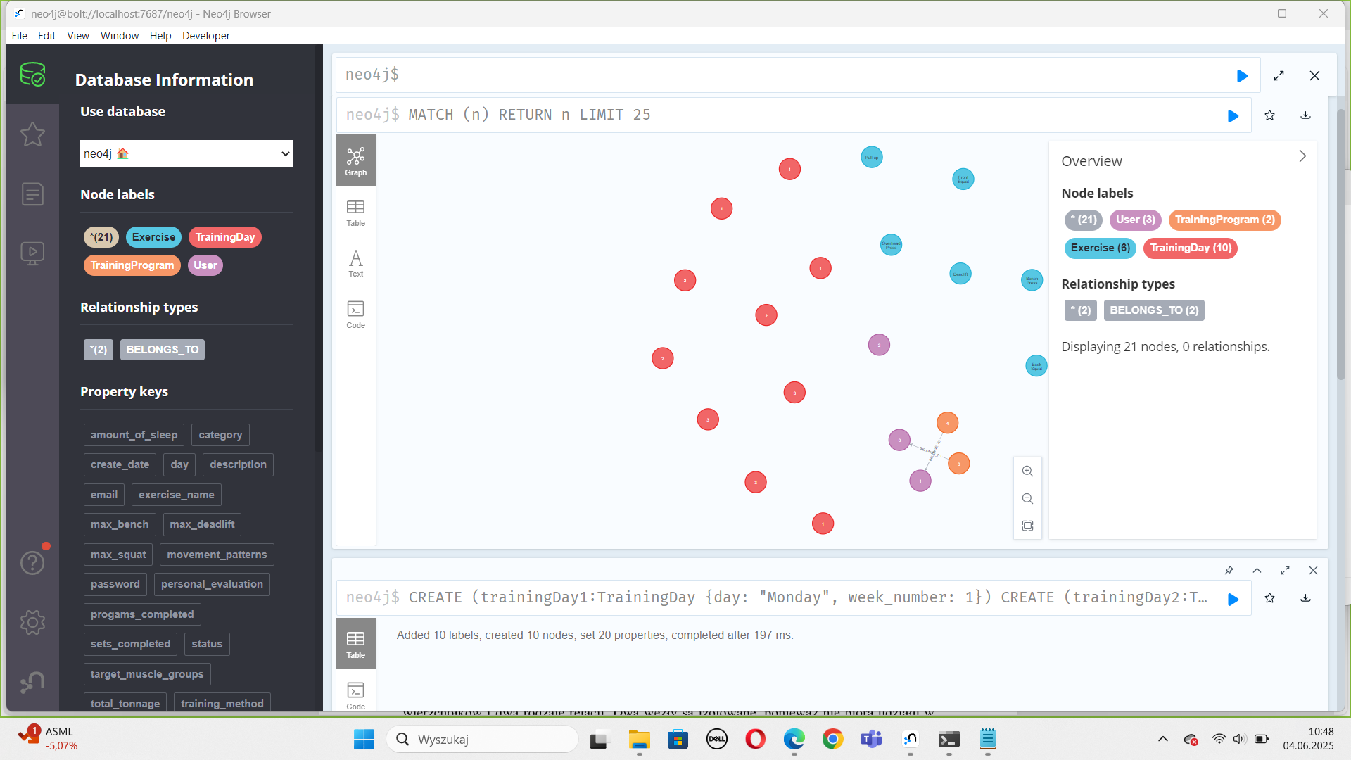

Rys. 3.5 - Graf po dodaniu węzłów TrainingDay

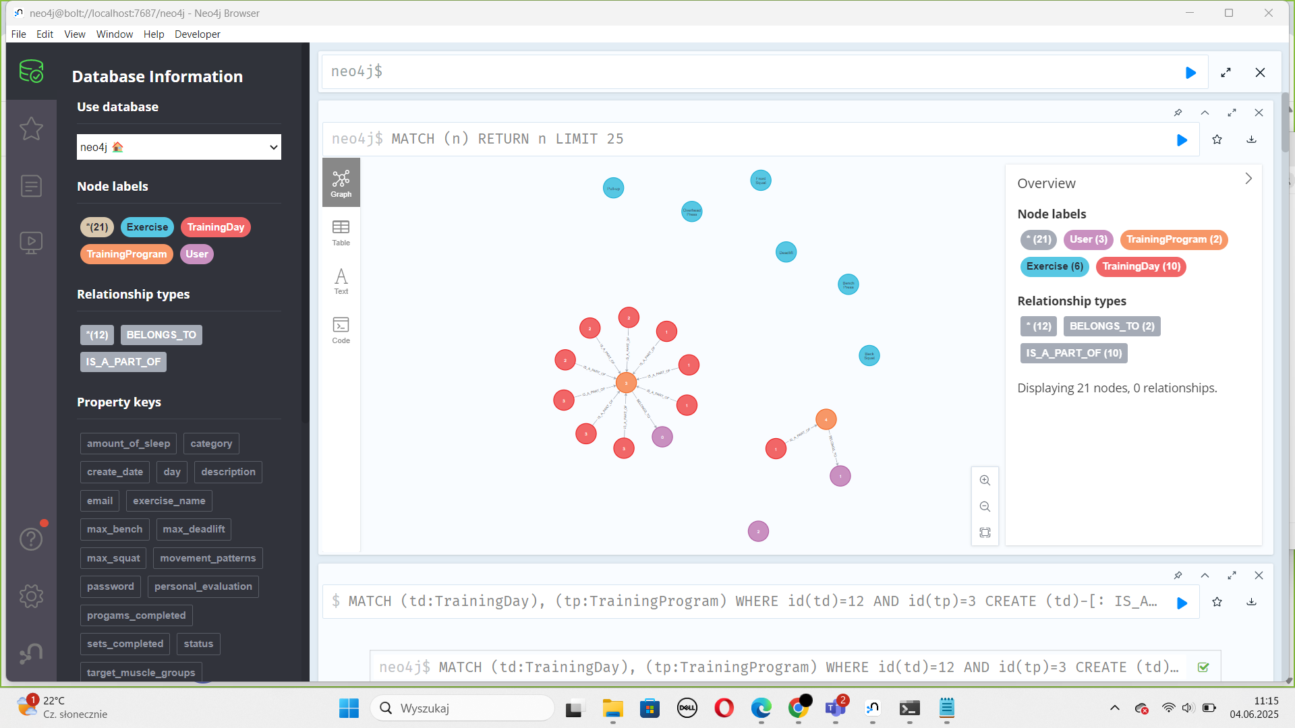

Rys. 3.6 - Graf po dodaniu relacji IS_A_PART_OF

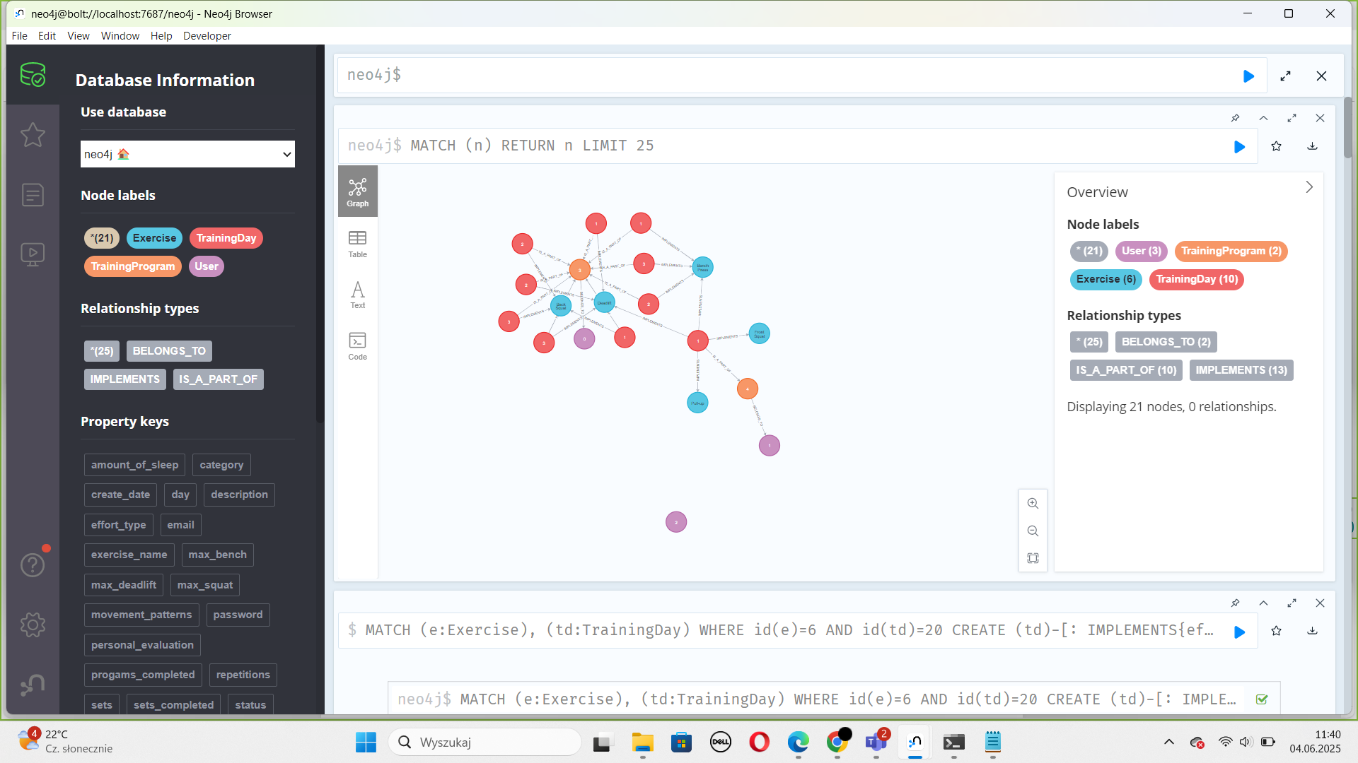

Rys. 3.7 - Graf po dodaniu relacji IMPLEMENTS

# Prezentacja grafu

W załącznikach “graph.svg” i “graph.png” znajdują się obrazy pełnego grafu.

# Zapytania

W załączniku “ZapytaniaReturn.txt” znajdują się wszystkie zapytania wykorzystane do wyszukiwania danych, natomiast w załączniku “ZapytaniaSet.txt” znajdują się wszystkie wykorzystane zapytania edytujące dane.

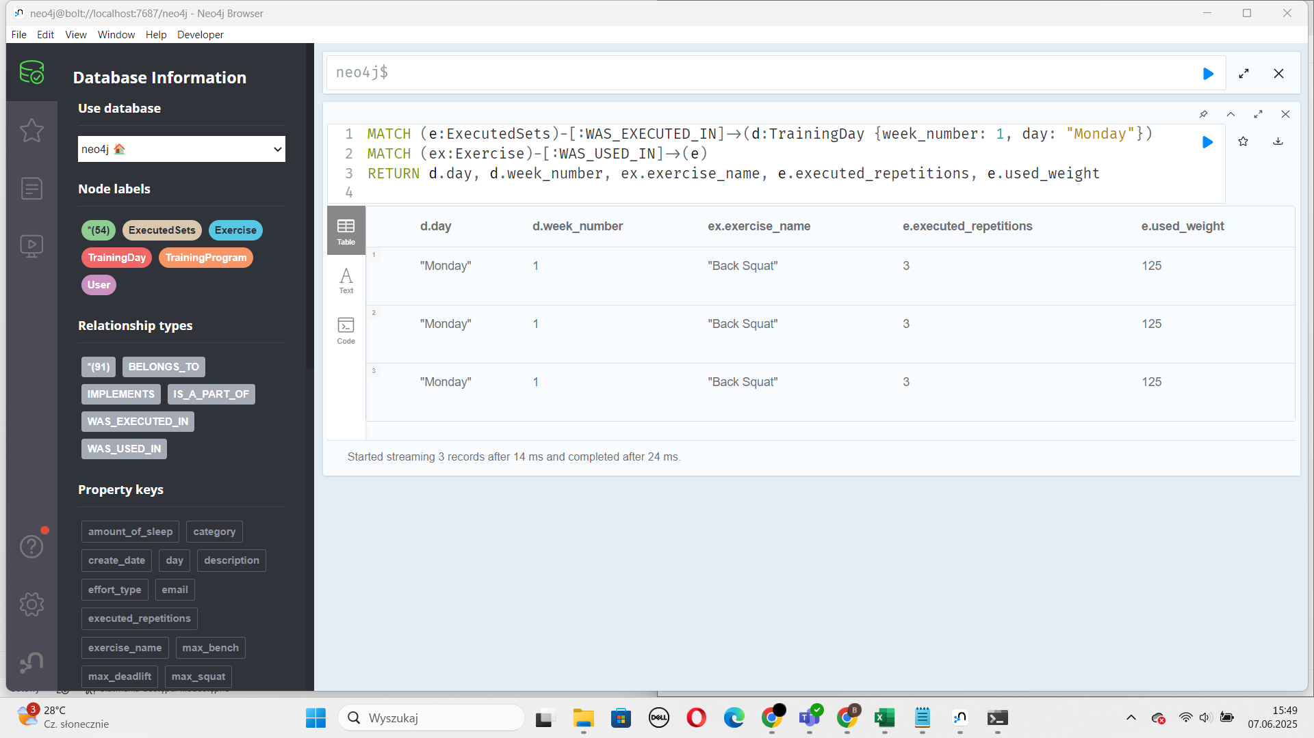

Rys. 5.1 - Zapytanie wyszukujące informacje dotyczące serii wykonanych w poniedziałek w pierwszym tygodniu.

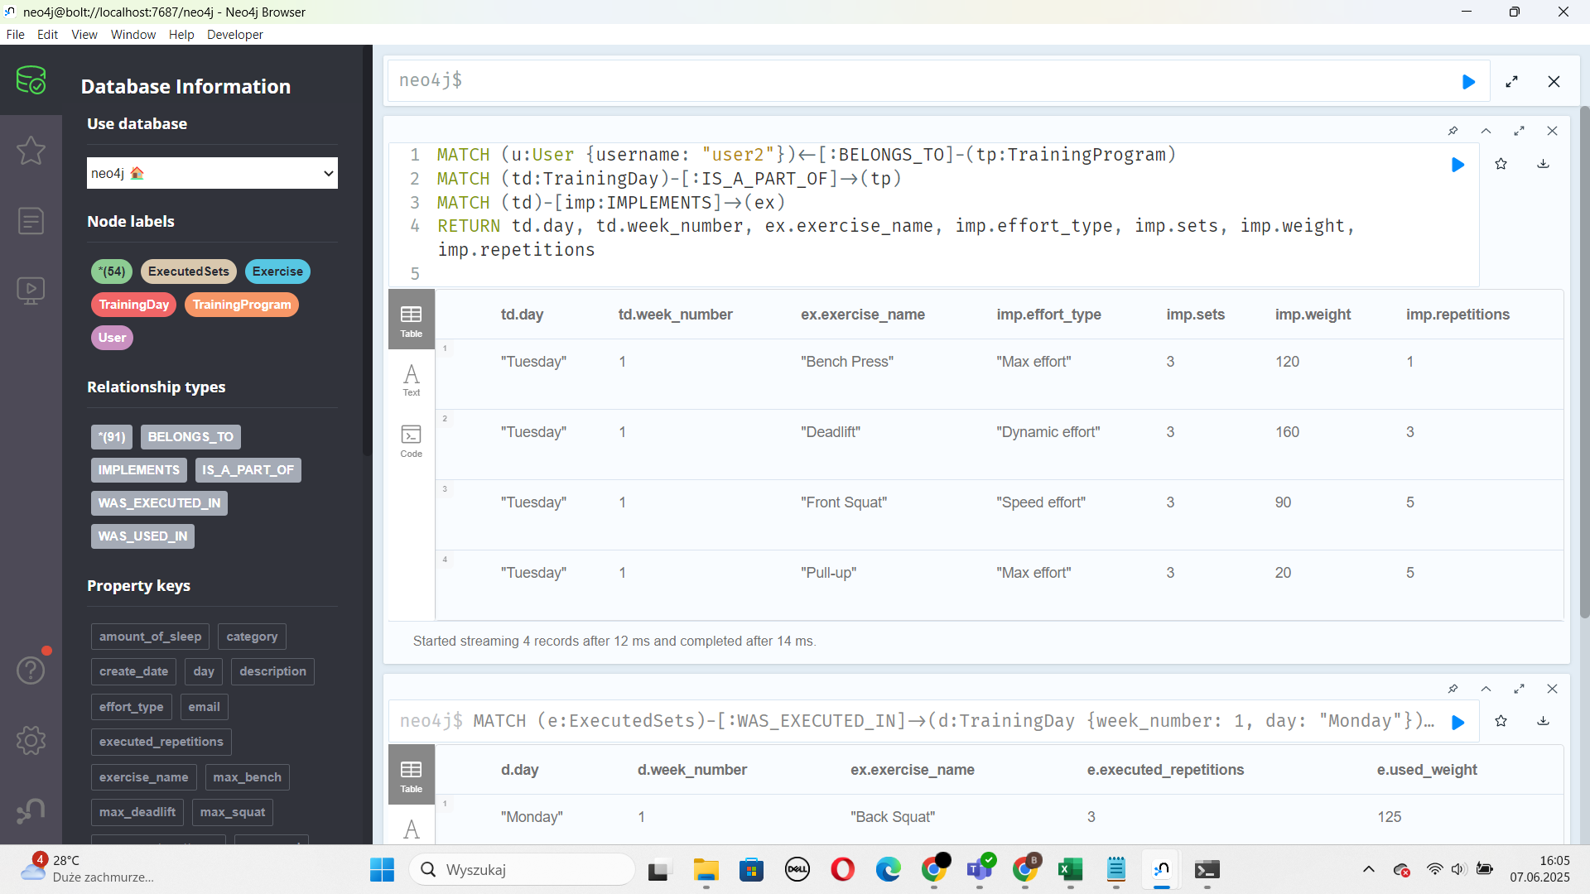

Rys. 5.2 - Zapytanie wyświetlające plan ćwiczeń użytkownika User2

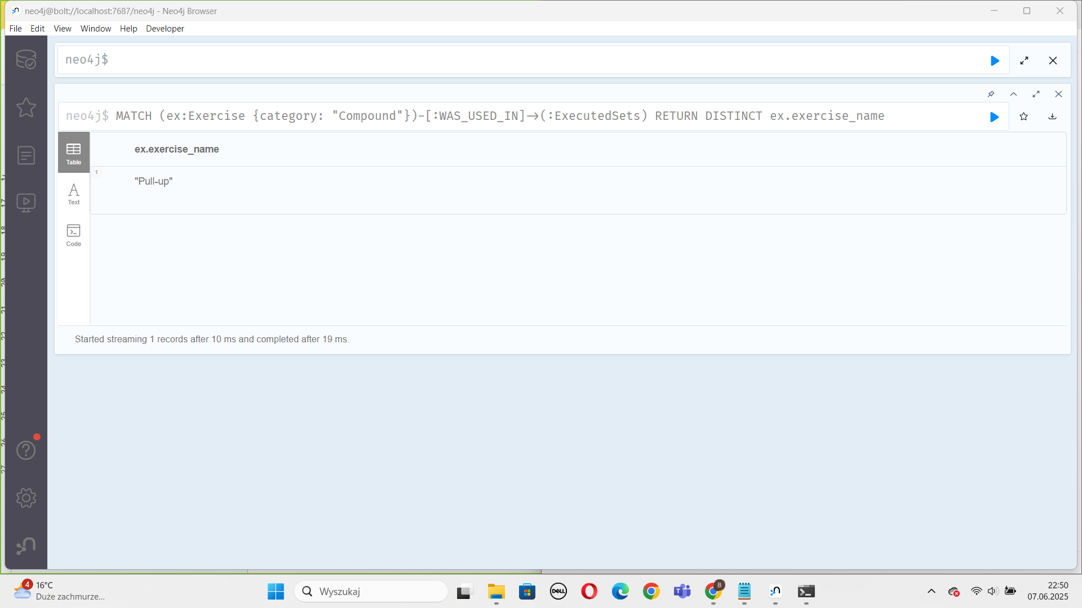

Rys. 5.3 - Zapytanie wyszukujące wykonane ćwiczenia z kategorii “Compound”

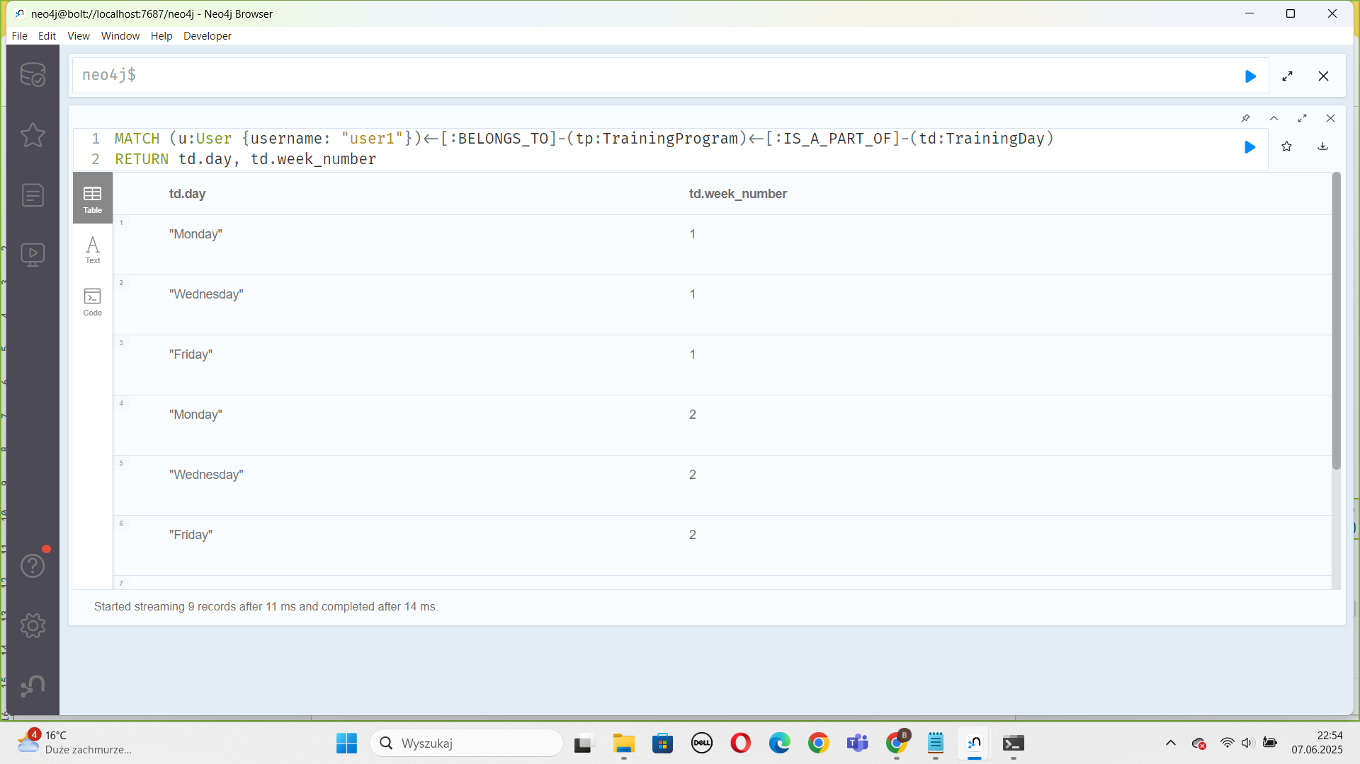

Rys. 5.4 - Zapytanie wyświetlające dni treningowe użytkownika User1

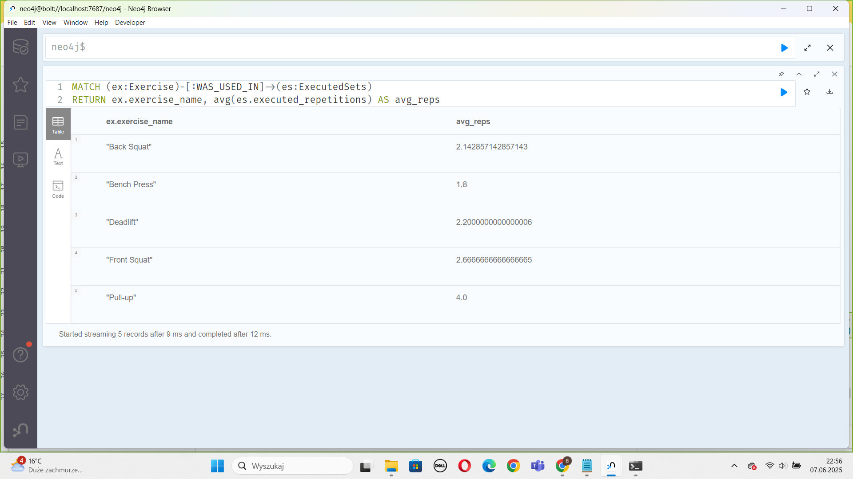

Rys. 5.5 - Zapytanie wyszukujące średnią ilość powtórzeń wykonywaną dla każdego ćwiczenia

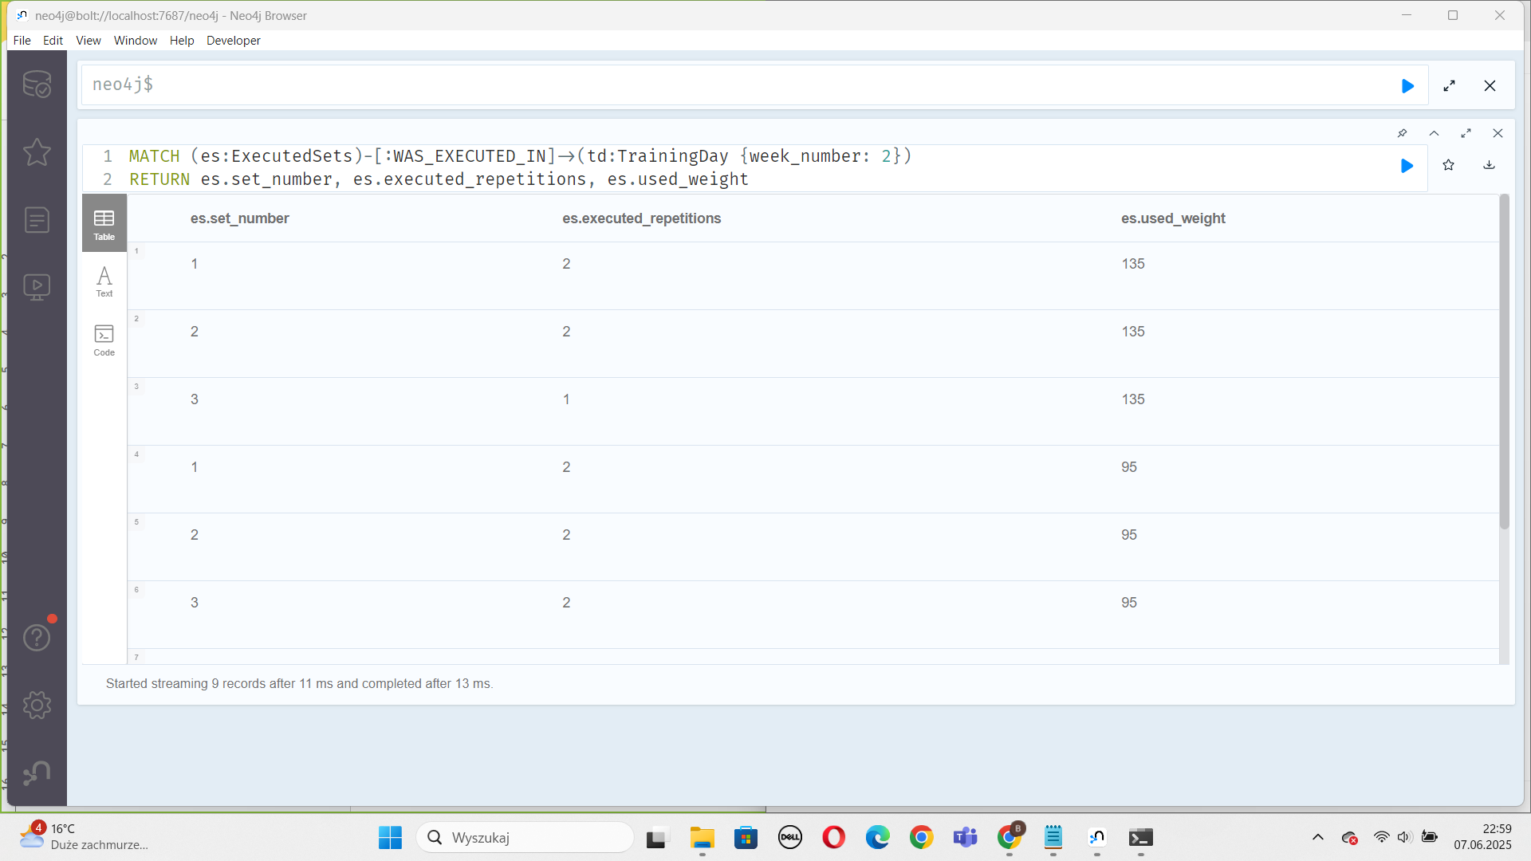

Rys. 5.6 - Zapytanie wyszukujące informacji dotyczących serii wykonanych w drugim tygodniu programów treningowych

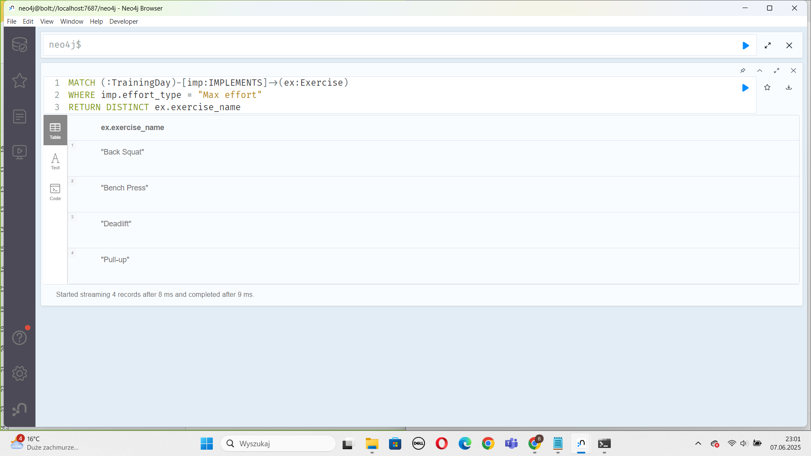

Rys. 5.7 - Zapytanie wyszukujące wszystkie ćwiczenia zaimplementowane jako wysiłek typu “Max Effort”

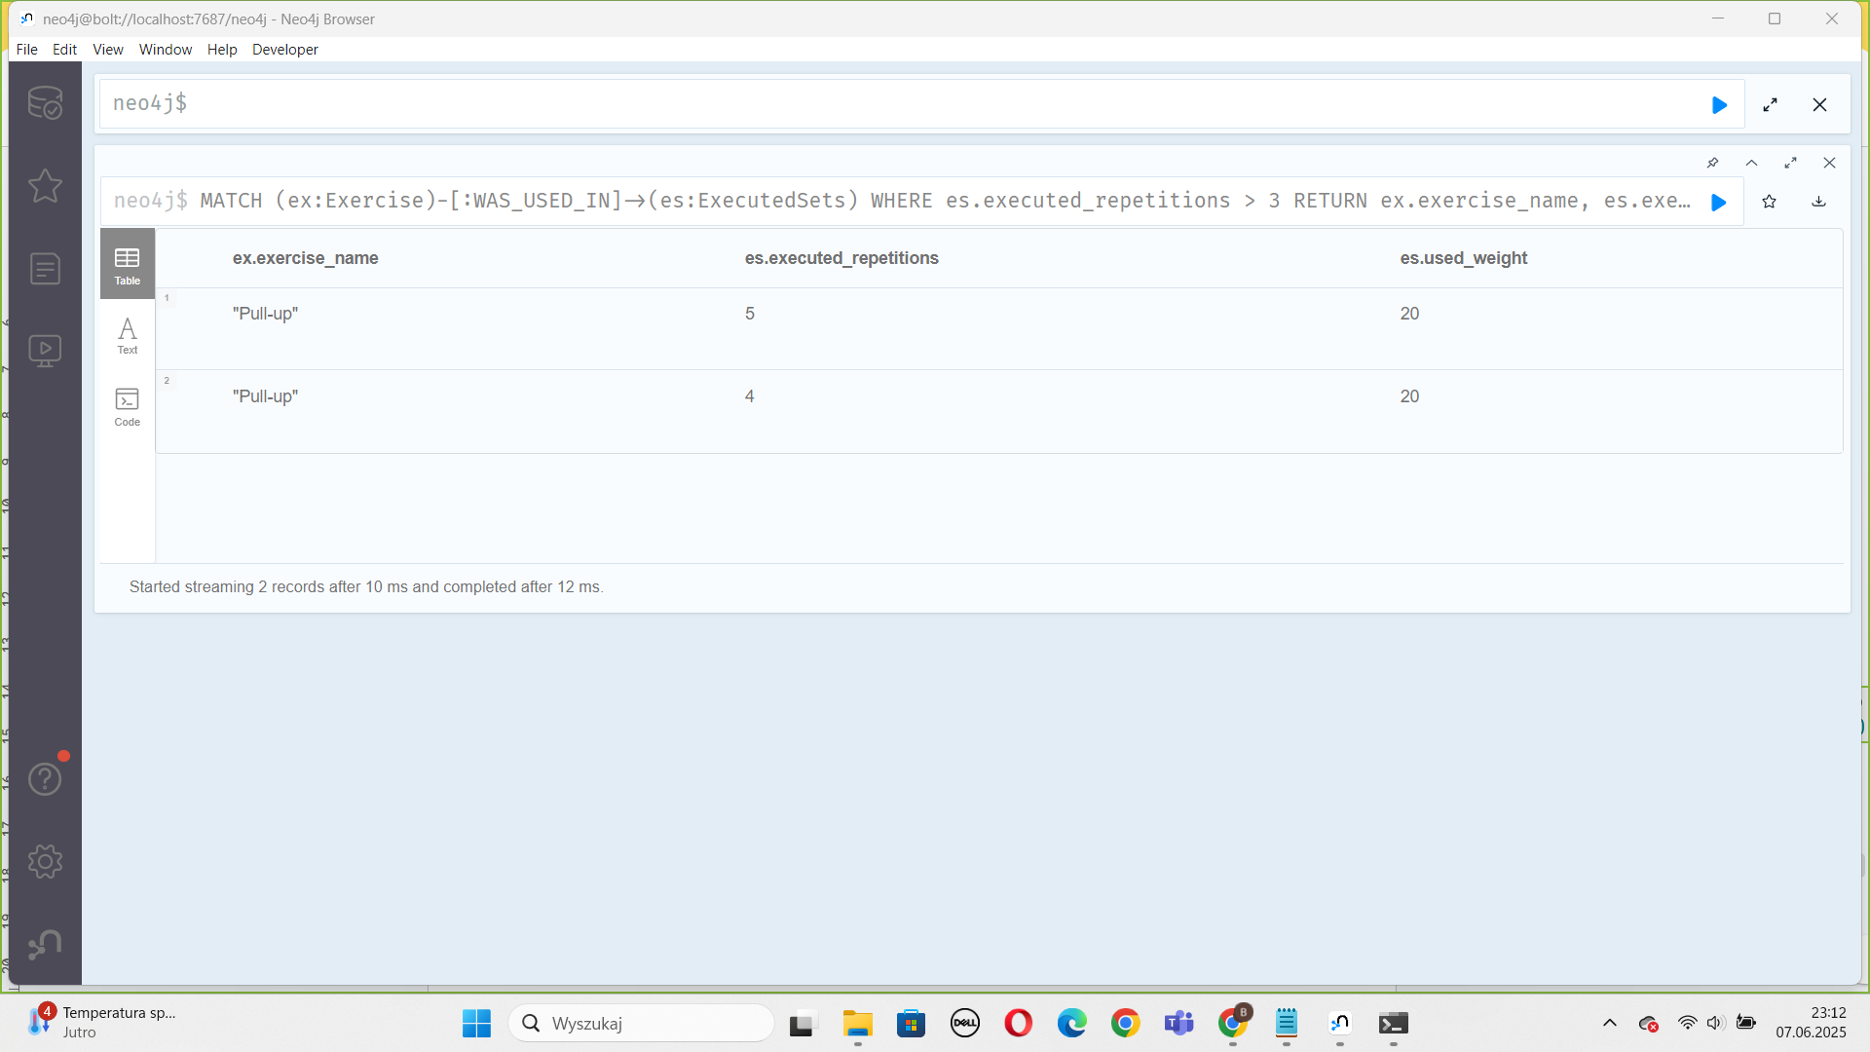

Rys. 5.8 - Zapytanie wyświetlające wszystkie serie w których wykonano więcej niż 3 powtórzenia

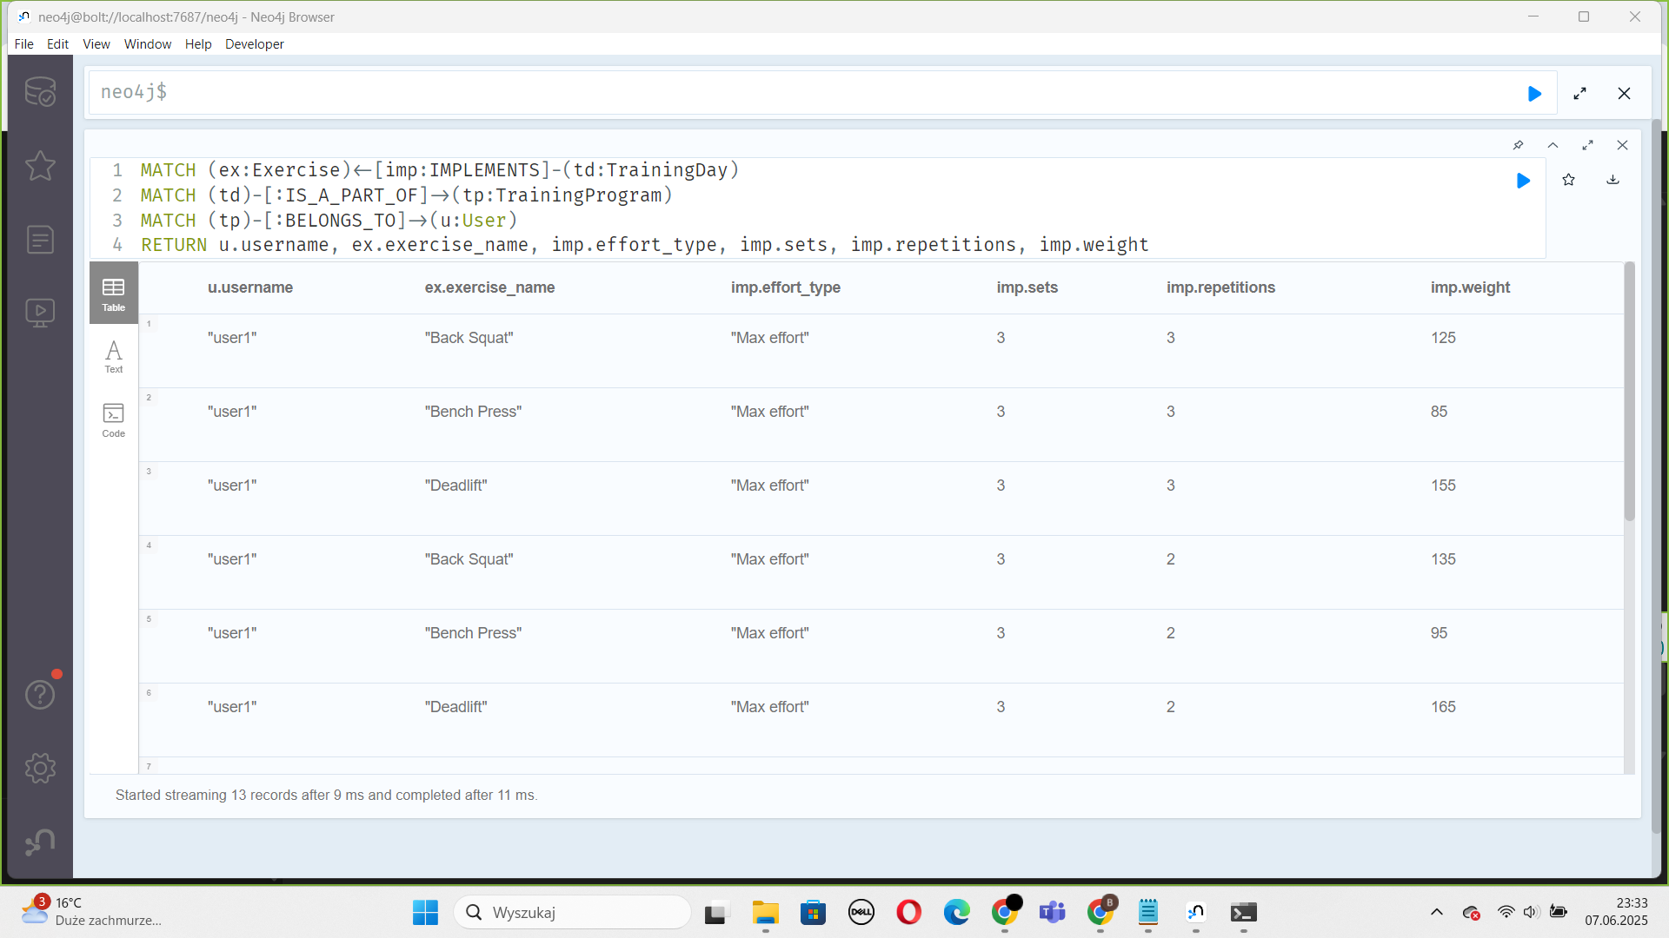

Rys. 5.9 - Zapytanie wyświetlające wszystkie ćwiczenia zaplanowane w programach treningowych poszczególnych użytkowników

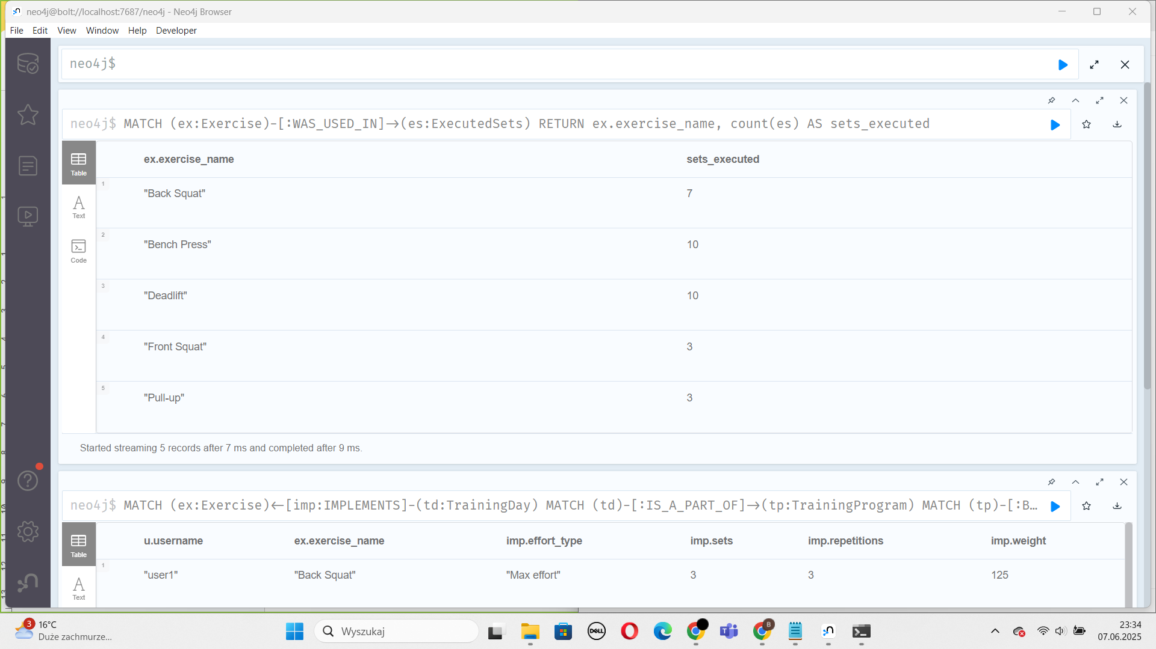

Rys. 5.10 - Zapytanie wyświetlające ile serii zostało wykonanych dla poszczególnych ćwiczeń

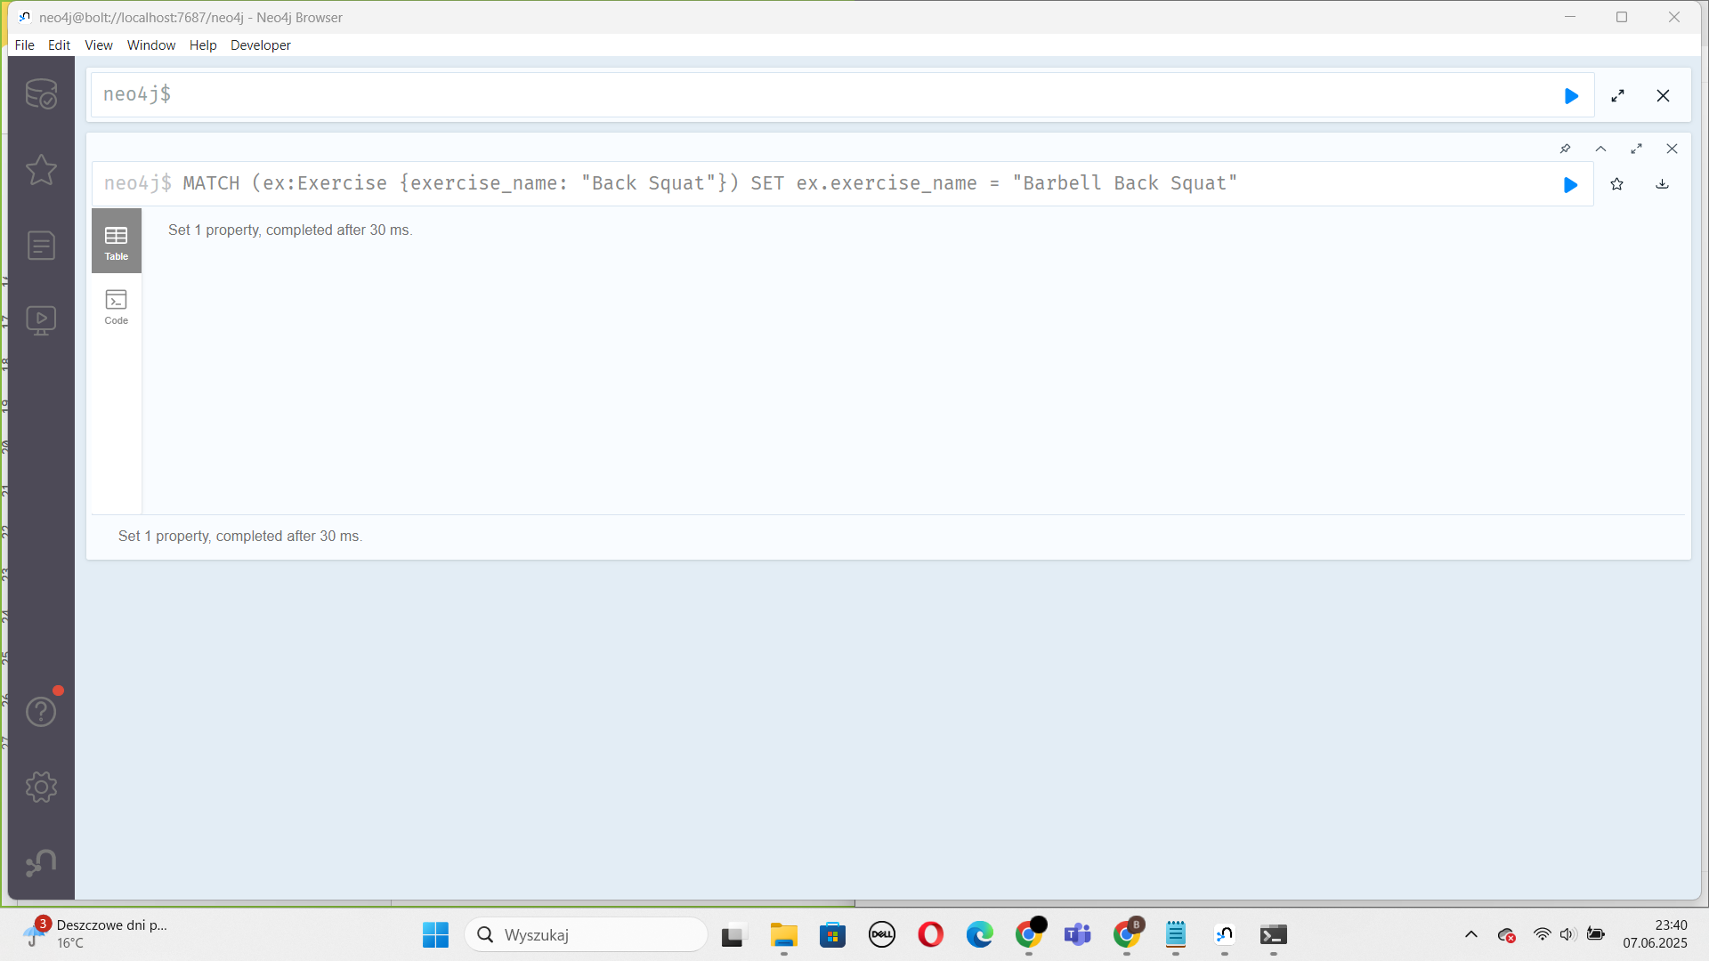

Rys. 5.11 - Zapytanie edytujące nazwę ćwiczenia “Back Squat” na “Barbell Back Squat”

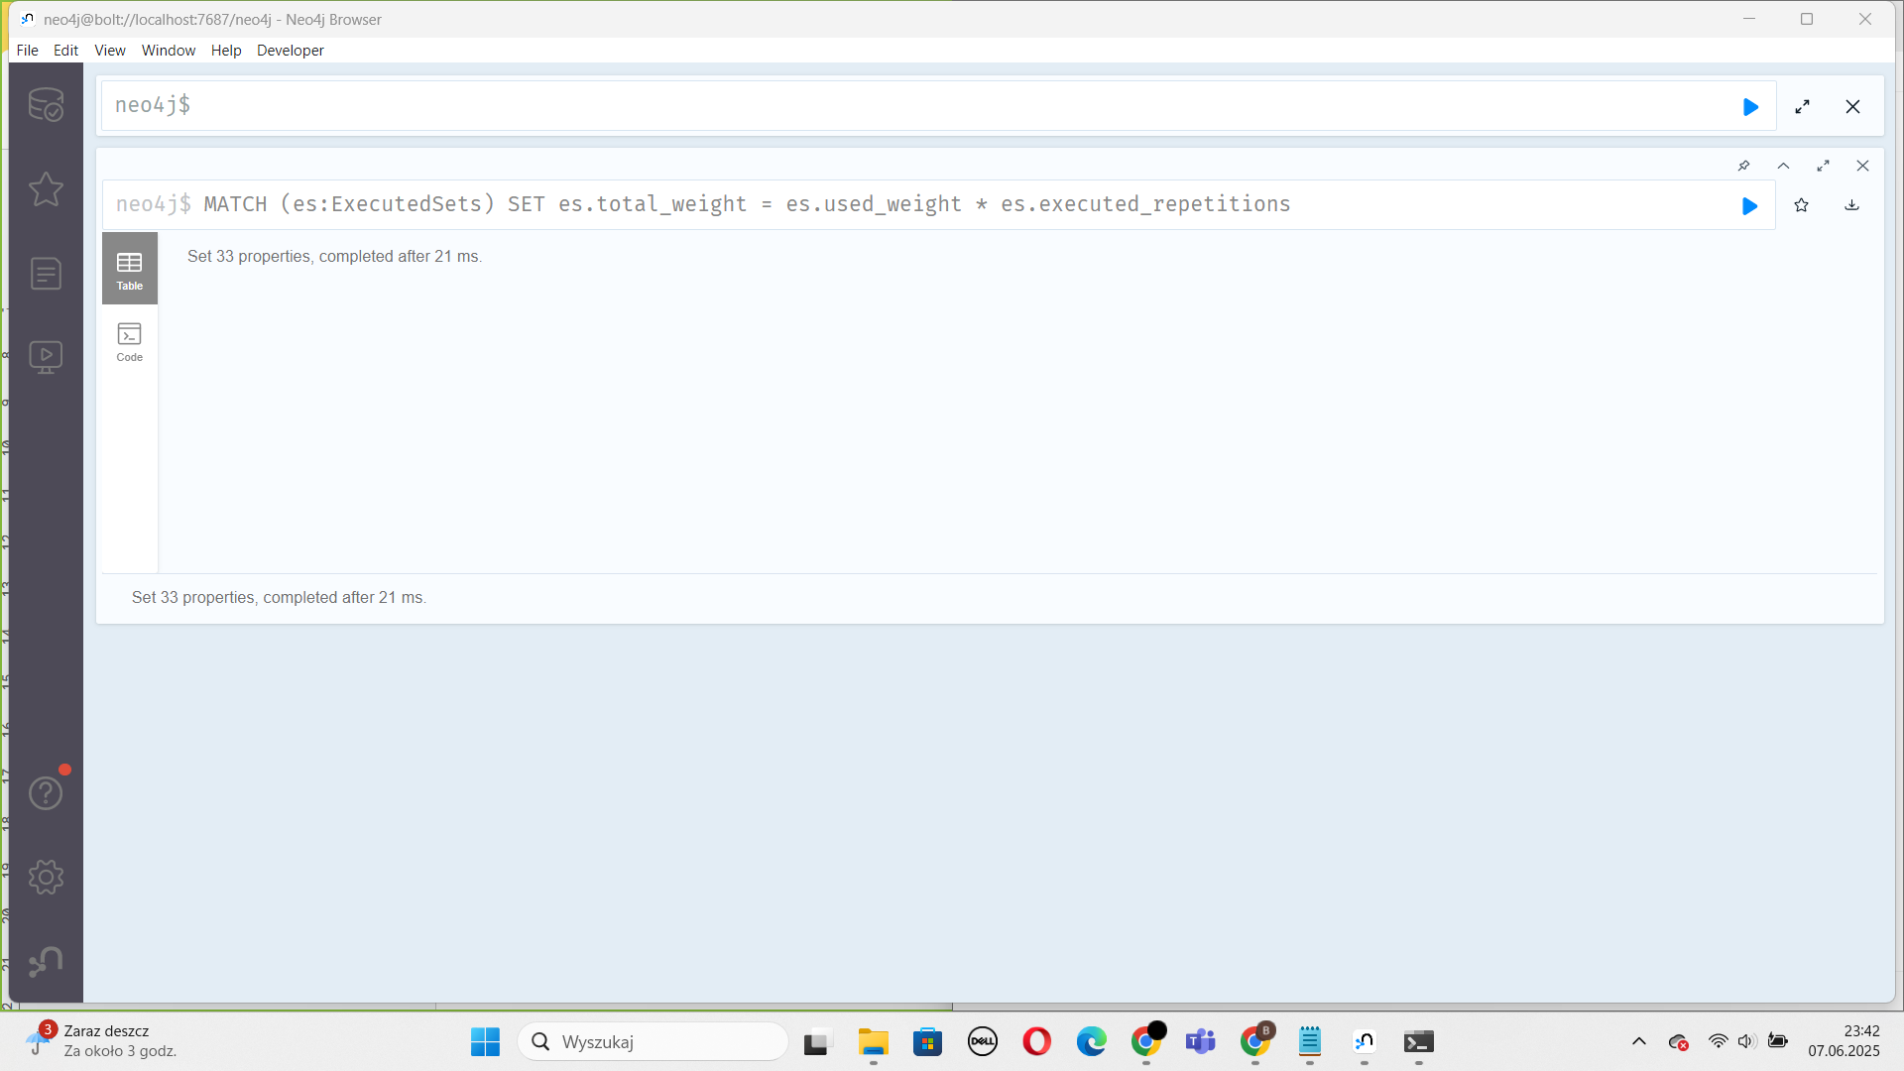

Rys. 5.12 - Zapytanie dodające do wykonanych serii atrybut całkowitego podniesionego ciężaru “total_weight”

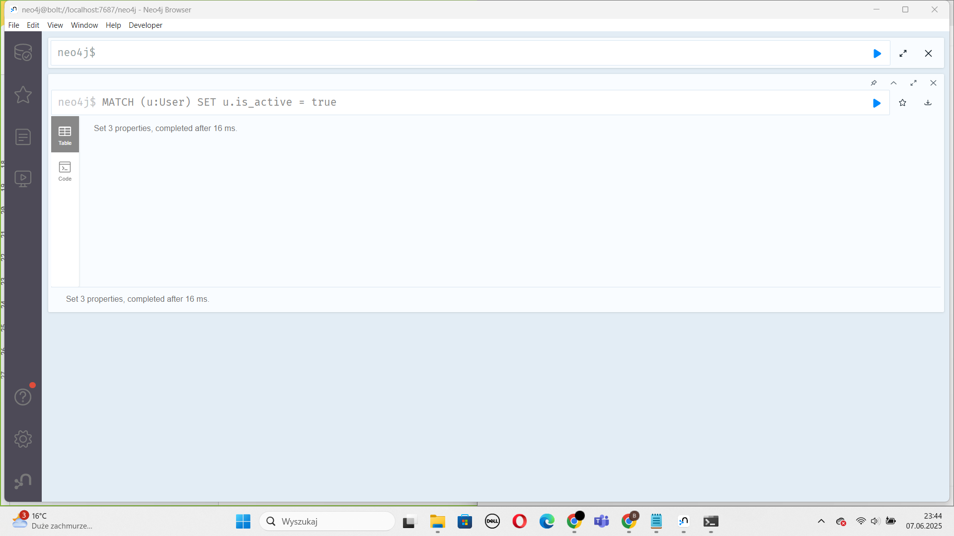

Rys. 5.13 - Ustawienie statusu wszystkich użytkowników na aktywny

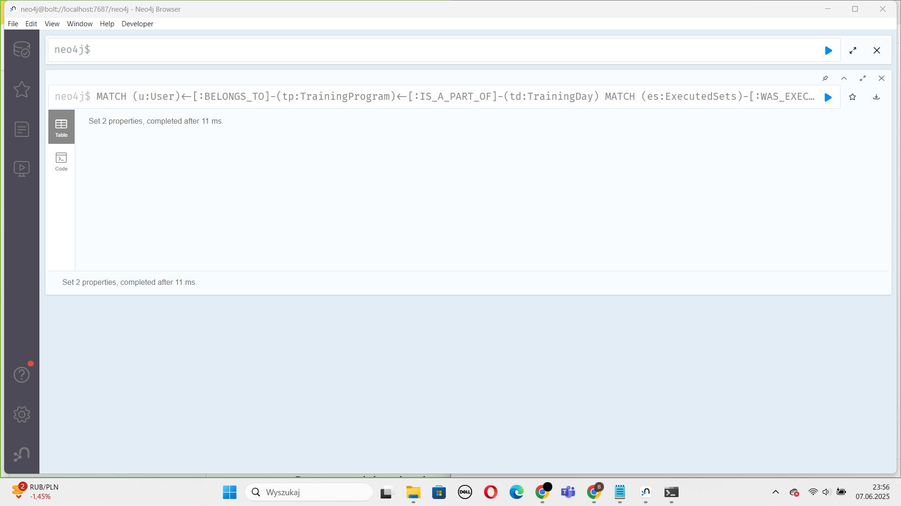

Rys. 5.14 - Zliczenie wszystkich serii wykonanych przez użytkownika i zaktualizowanie atrybutu “total_sets”

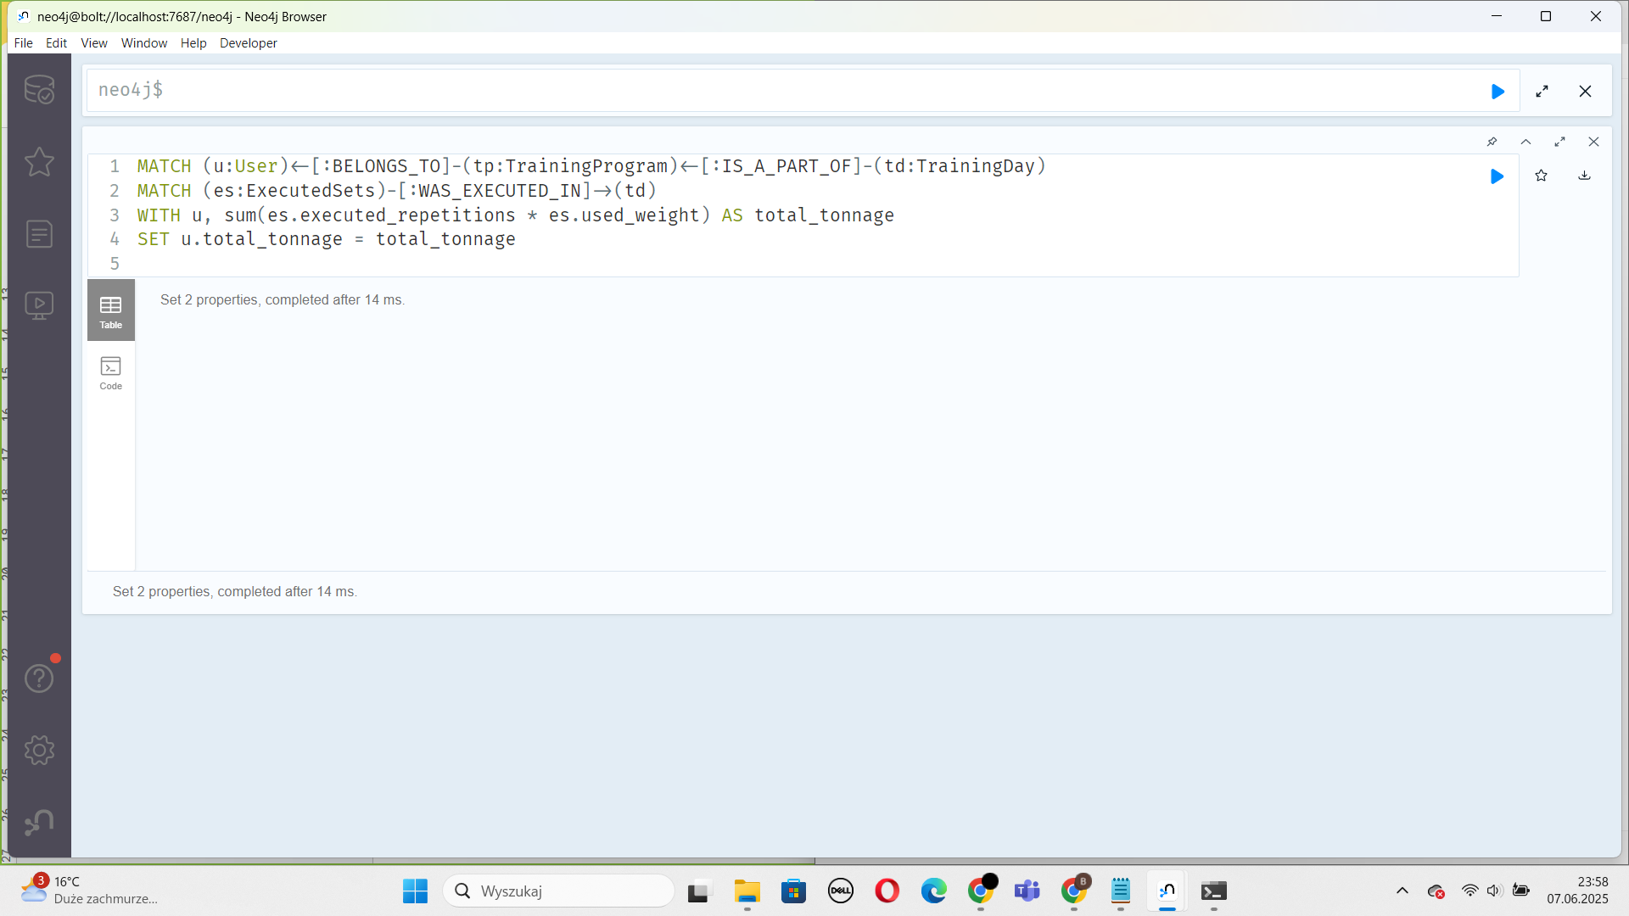

Rys. 5.15 - Zliczenie całkowitego ciężaru podniesionego przez użytkownika i przypisanie go do atrybutu “total_tonnage”

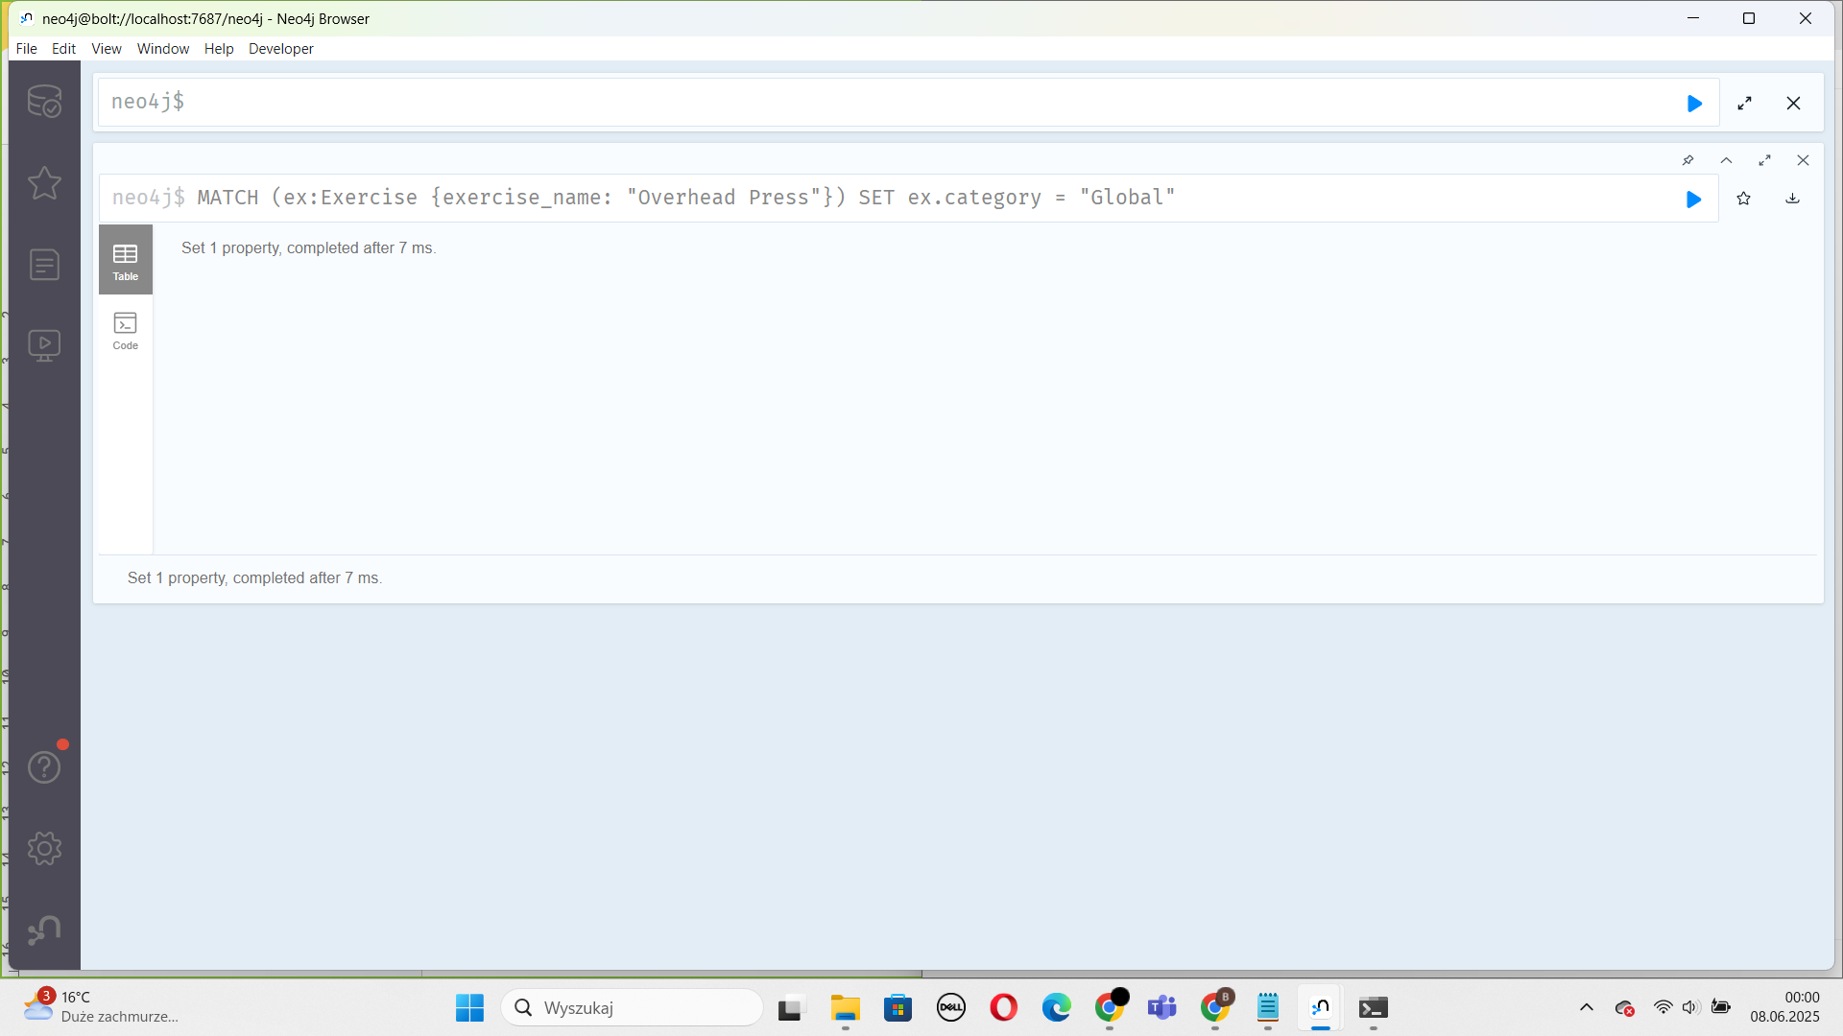

Rys. 5.16 - Ustawienie kategorii ćwiczenia o nazwie “Overhead Press” na “Global”

# Zarządzanie użytkownikami

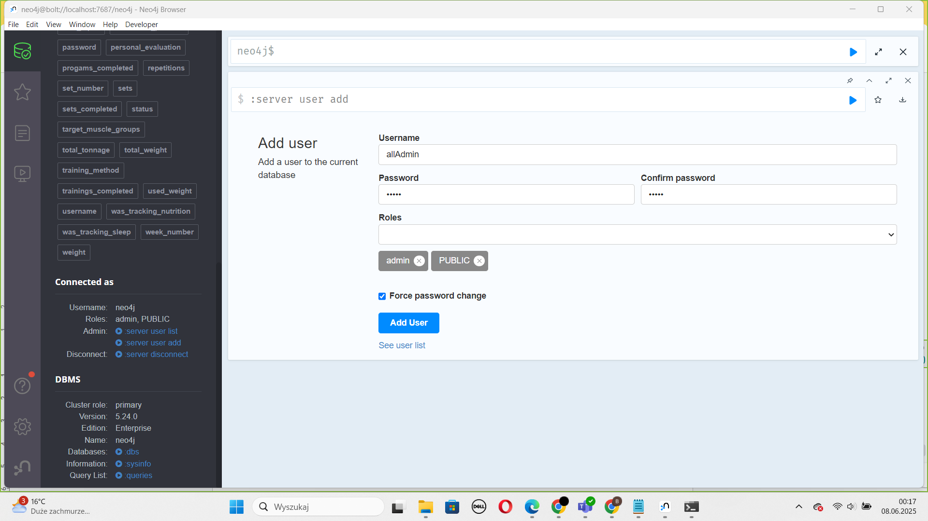

Rys. 6.1 - Dodawanie użytkownika o uprawnieniach administratora

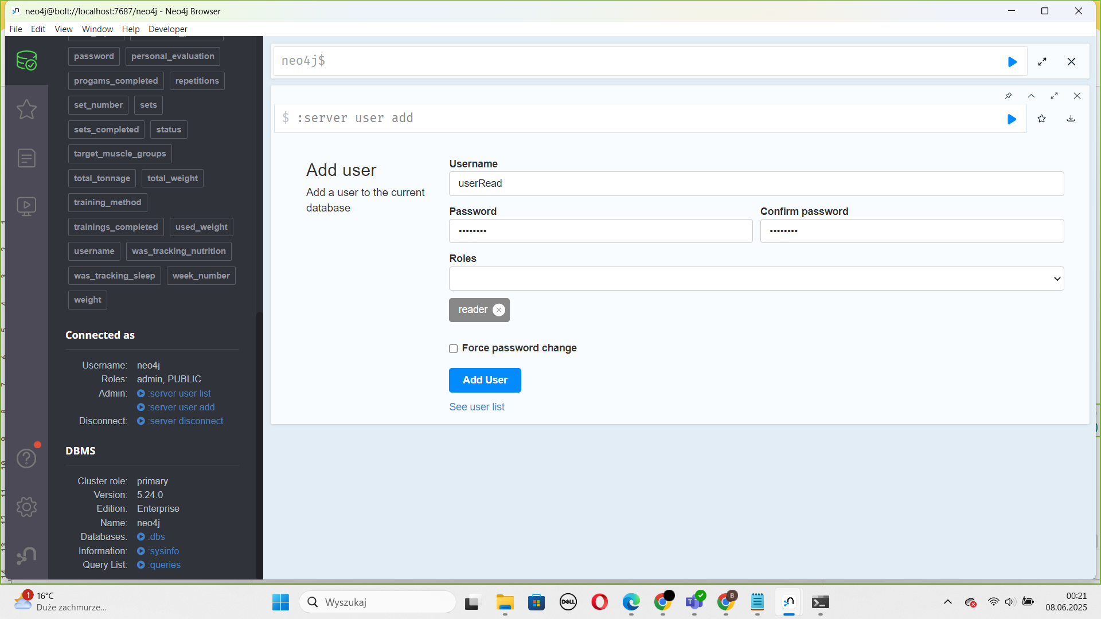

Rys. 6.2 - Dodawanie użytkownika z uprawnieniami do odczytu

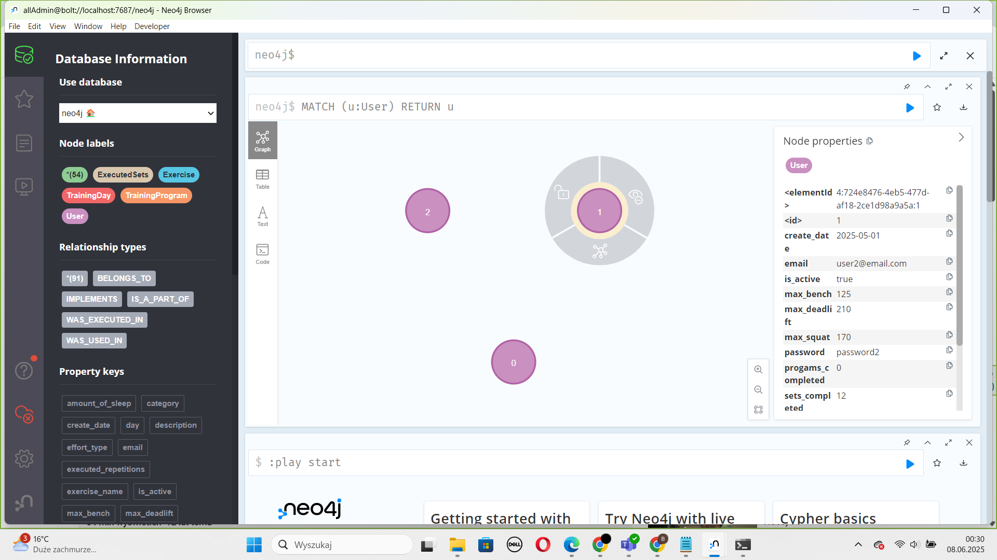

Rys. 6.3 - Wyszukanie wszystkich węzłów User jako użytkownik z uprawnieniami admin

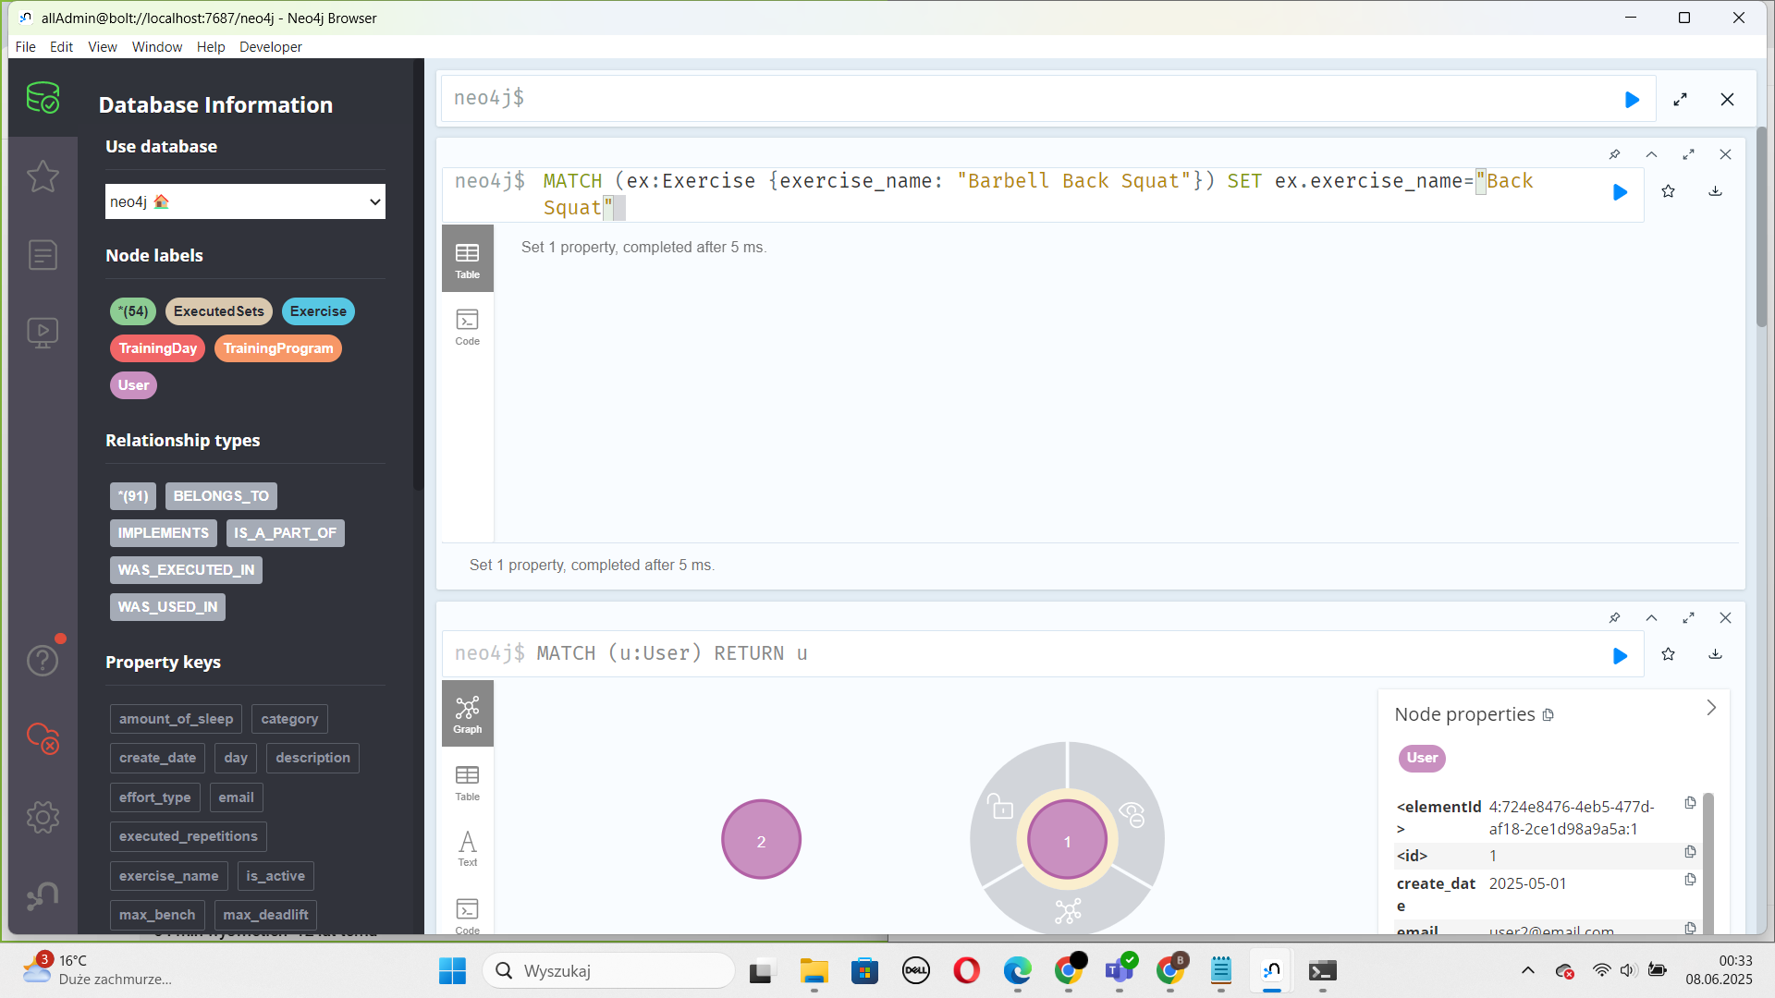

Rys. 6.4 - Edytowanie nazwy ćwiczenia “Barbell Back Squat” na “Back Squat” jako użytkownik z uprawnieniami admin.

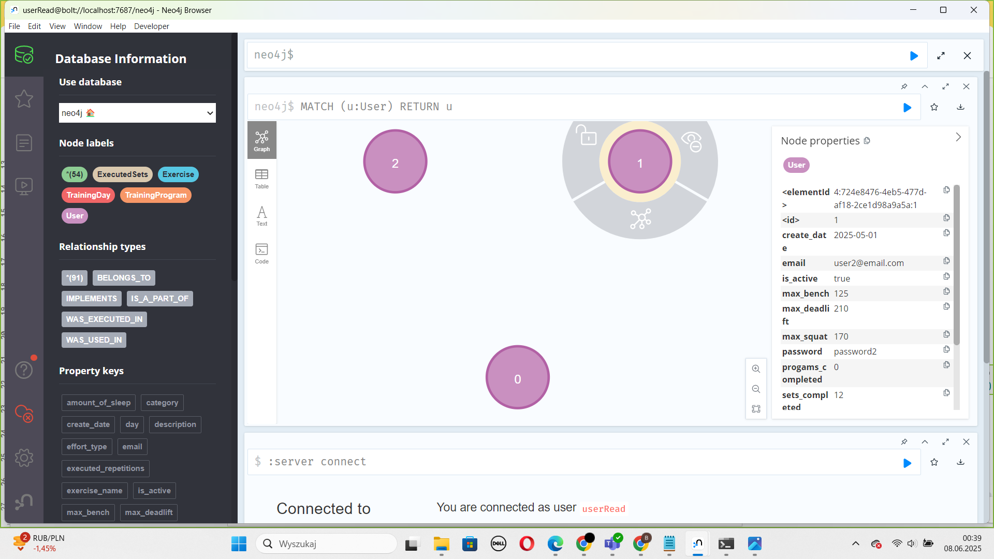

Rys. 6.5 - Wyszukanie wszystkich węzłów User jako użytkownik z uprawnieniami reader

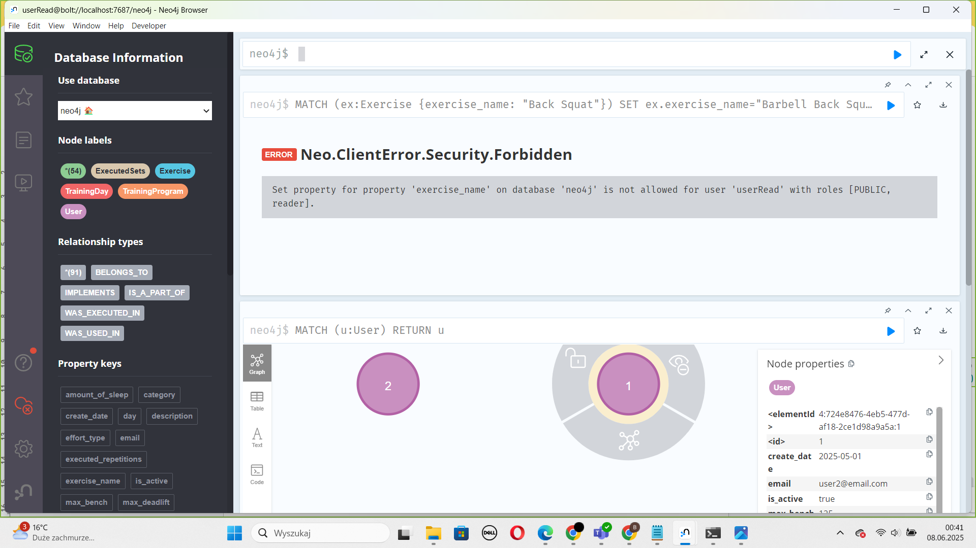

Rys. 6.6 - Edytowanie nazwy ćwiczenia “Back Squat” na “Barbell Back Squat” jako użytkownik z uprawnieniami reader.

# Import, eksport, kopia zapasowa

Dane z bazy zostały wyeksportowane początkowo do plików “exportRelacji.csv”, “exportWezlow.csv”, “records.json” i “relationships.json”, natomiast dane po wykonaniu zapytań edytujących znajdują się w plikach “exportRelacji1.csv” i “exportWezlow1.csv”.